Консультация для занятий с детьми по теме
недели «День Победы»

Образовательная область «Художественно-эстетическое развитие»
Рисование «Праздничный салют»

Салют — один из любимых объектов для рисования у детей. Ведь передать его образ совсем несложно, при этом композиции всегда получаются очень красочными. Данная тема будет особенно актуальна в преддверии Дня Победы, когда важно, чтобы ребята усвоили символы этого великого праздника.

Для того, чтобы начать рисовать салют, покажите ребенку иллюстрации с изображением праздничного салюта.

Образ салюта можно передать и при помощи обычной вилки. На неё набирается гуашевая краска, а затем делается оттиск на бумаге. Изображение получится интересным, если скомбинировать несколько цветов.
Материал: гуашевая краска ярких цветов, одноразовая тарелка, вилка, картон белый или светлых тонов, влажные салфетки для вытирания пальцев рук.
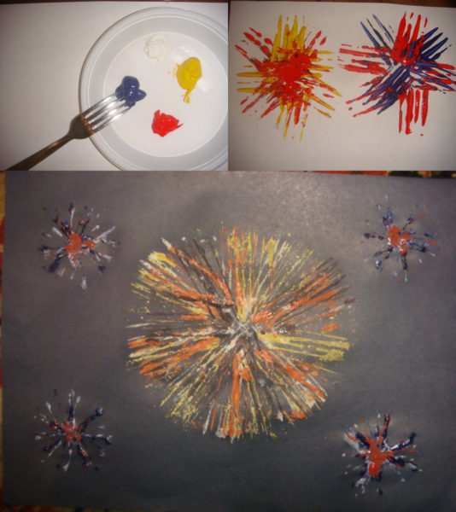
Если использовать нескольку ярких цветов, оттиск вилкой смотрится очень оригинально

Аппликация «Праздничный салют»

Рисование смело можно сочетать с аппликацией. Так, разноцветные линии изображаются красками или карандашами, а заканчиваются они шариками из цветной бумаги и фольги.
Материал: цветные карандаши или краски, фольга и цветная бумага или обертки от конфет, а также можно использовать салфетки, клей.
